« Inciter les jeunes à s’inscrire sur les listes électorales » - AC le feu

Corrigé

Niveau B1

http://www.youtube.com/watch?v=cCkEFKBO7f8

Thèmes | Les jeunes, les élections, la citoyenneté, l’engagement des artistes
Idées d’exploitations pédagogiques | Objectifs communicatifs  Comprendre un reportage télévisé  Décrire des images  Exprimer son point de vue | Kommunikative færdigheder
Idées d’exploitations pédagogiques | Objectifs linguistiques  Compréhension orale et écrite Production orale  Lexique du vote | Sprog og sprogbrug
Idées d’exploitations pédagogiques | Objectifs culturels  Comprendre un fait de société en lien avec l’actualité  Comprendre un reportage télévisé | Kultur- og samfundsforhold
 | Stratégie métacognitive  Stratégie de compréhension orale et écrite | Sprogtilegnelse
Temps à y consacrer | 45 minutes

Avant de regarder le reportage : Décrire cette image :
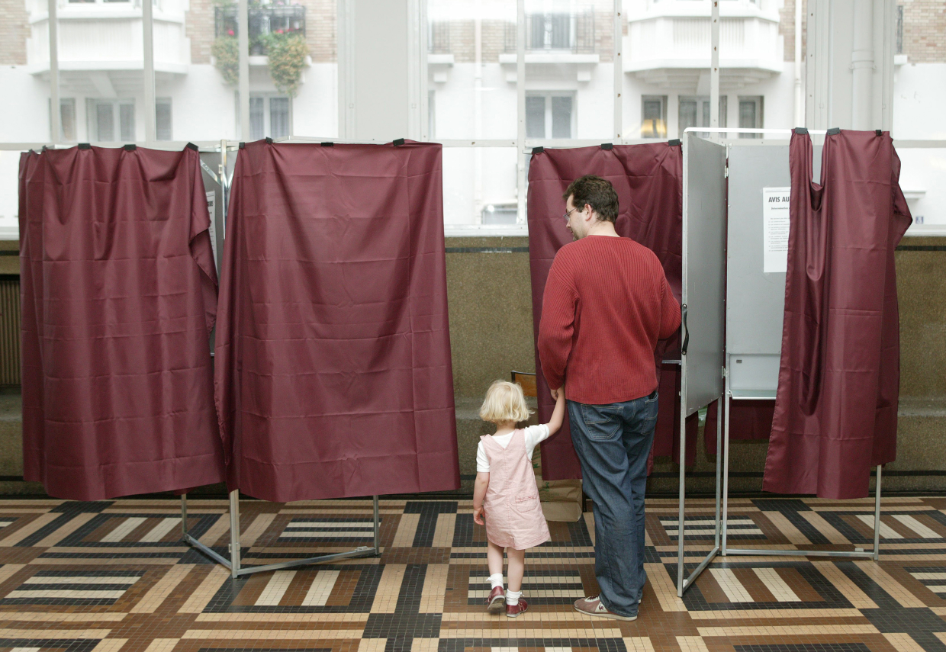
Noms : Adjectifs :
Un bulletin de vote Anonyme
Un bureau de vote
Un candidat
Une carte d’électeur
Un électeur
Une élection
Une enveloppeVerbes :
Un isoloir Voter
Une urne
Un vote

2. Regarder le reportage :
a) Où a été tourné le reportage ?
Le reportage a été tourné dans une salle, un amphi, à Clichy-sous-Bois.
b) Qui est dans la salle ?
Des jeunes et des artistes sont dans la salle. Beaucoup sont d’origine immigrée.

c) De quoi parle ce reportage ?
Le reportage parle des élections. Il est important d’aller voter pour s’exprimer.

d) Reliez :
 rappeur.
Jamel Debbouze 
 maire.
La Fouine 
 futur électeur.
Olivier Klein 
 humoriste.
Yahya 

e) Où se finit le reportage ?
Il se finit à la mairie. Les jeunes s’inscrivent pour voter.

f) Yahya voudrait ressembler à : Barack Obama.

3. Avec la transcription :

Reportage télévisé de BFMTV.com
« Je te reconnais toi par exemple, toi t’étais là il y a cinq ans déjà, non ? Tu avais des chicots¹ y a cinq ans, là tu n’en as plus ! »
Rires
« Les choses se sont dégradées ».
Entre deux vannes², Jamel Debbouze, humoriste, se fait sérieux. À travers l’humour, il est venu pour délivrer un message : « Si vous ne vous occupez pas de la politique, c’est elle qui s’occupera de vous. Il faut prendre les choses en main ! On peut voter pour changer les choses ! Et c’est gratuit ! »
Message répété par les artistes rassemblés par l’association AC LE FEU (assez le feu) comme le rappeur La Fouine ou Grand Corps Malade. Des aînés respectés et écoutés par ces jeunes, nombreux dans le public.
Tous habitent Clichy-sous-Bois, dans cette ville de banlieue où plus de 40 % des électeurs se sont abstenus aux dernières élections.
Olivier Klein, maire PS de Clichy-sous-Bois : « Parfois quand ils ne vont pas voter, c’est aussi parce qu’ils ont le sentiment que ça peut, peut-être, ne servir à rien. Notre travail c’est de leur démontrer le contraire : c’est plus vous voterez, plus vous montrerez que vous pesez sur le débat politique national, plus, peut-être, on nous regardera différemment ».

À l’issue du débat, direction la mairie, une quinzaine de jeunes ont décidé de s’inscrire sur les listes électorales. C’est le cas de Yahya, il a 18 ans et est le premier de sa famille à demander une carte d’électeur.
Yahya Laamouri, Clichy-sous-Bois : « J’espère que ça va faire du changement, on verra. On n’a rien à perdre de toute façon.
- C’est important de pouvoir s’exprimer ?
- Ah, c’est important, on se sent vivre. Je vais même m’inscrire pour être président, moi aussi. Pourquoi pas ? Peut-être que je serai le nouveau Obama ».

¹des chicots : des dents
² des vannes : des blagues

a) Quels sont les arguments de Jamel Debbouze pour encourager les jeunes à voter ?
Il faut voter pour donner son avis parce que sinon on ne nous écoutera pas.
Voter est la seule façon de changer les votes.
Voter, ça ne coûte rien.

b) Pourquoi l’association a choisi ces célébrités ?
L’association a choisi ces célébrités parce qu’elles sont connues par les jeunes et elles sont respectées. De plus, beaucoup sont d’origine immigrée, comme les jeunes de ces quartiers.

c) Pourquoi venir parler d’élection dans cette ville ?
Dans cette ville, il y a beaucoup d’abstention (les gens ne votent pas).

d) La journée s’est déroulée en deux parties :
- le débat
- l’inscription à la mairie

e) Pourquoi Yahya a décidé de s’inscrire ?
Il a décidé de s’inscrire parce que le vote est la meilleure façon de s’exprimer et de faire changer les choses.

4. Pour aller plus loin :
Et vous, votez-vous ? Y a-t-il beaucoup d’abstention dans votre pays ? Que pensez-vous de cette initiative d’AC LE FEU ?

